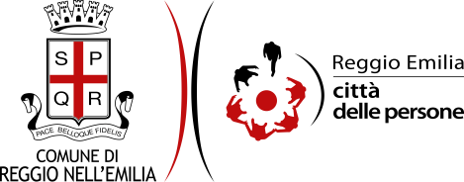

Agli Istituti Scolastici in indirizzo

Oggetto : CONCORSO FOTOGRAFICO “SCATTI DI SOLIDARIETÀ”,
in collaborazione con il Comune di Reggio Emilia
con il patrocinio della Provincia di Reggio Emilia

Buongiorno,
desideriamo sottoporre alla Vostra attenzione un Progetto che ci sta molto a cuore, al quale sarebbe particolarmente gradita la Vostra adesione.
Siamo un’associazione presente sul territorio di Reggio Emilia e provincia già dal 1993, aperta a tutti coloro che desiderano offrire condivisione e solidarietà alle persone in stato di bisogno, affinché nessuno si senta solo. Scopo principale sono l‘aiuto e la vicinanza a persone in difficoltà, con particolare attenzione al superamento della solitudine e ad ogni condizione di fragilità e marginalità.
I nostri volontari, siamo circa 200, si recano a casa delle persone per tenere un po’ di compagnia a chi è solo, per svolgere qualche piccola commissione per chi non è autosufficiente o più semplicemente per stare vicino a chi soffre con il contatto di una stretta di mano. L’atteggiamento del volontario è quello di un amico che aiuta come può.
In occasione dei 25 anni dell‘Associazione abbiamo pensato di proporre un concorso fotografico, di cui alleghiamo il regolamento, per sensibilizzare i ragazzi e le loro famiglie sui valori di solidarietà e condivisione di cui Emmaus si sente portatrice. I giovani sono il raccordo fra presente e futuro, l’energia vitale che ci permette di progredire e di immaginare il domani, assicurando la crescita e la continuità della nostra società.
L’iniziativa ha ottenuto il Patrocinio della Provincia ed è realizzata con la collaborazione del Comune.
Se la Vostra scuola intende partecipare al concorso è gradita un’adesione scritta che dovrà essere inviata al nostro indirizzo mail: emmausconcorso@gmail.com entro il 10 ottobre 2018 , utilizzando l’allegata scheda.
Ringraziamo fin d’ora se vorrete sostenerci nel divulgare l‘iniziativa coinvolgendo insegnanti e studenti.
Cordiali saluti.

La Presidente
Maria Elena Ghinolfi

Reggio Emilia, 20 settembre 2018
EMMAUS VOLONTARIATO DOMICILIARE
Padiglione Bertolani – Via Amendola 2- RE-tel.0522335611
Sito web: www.emmausreggioemilia.org

